Анкета животного без владельца от 06.03.2025 г.

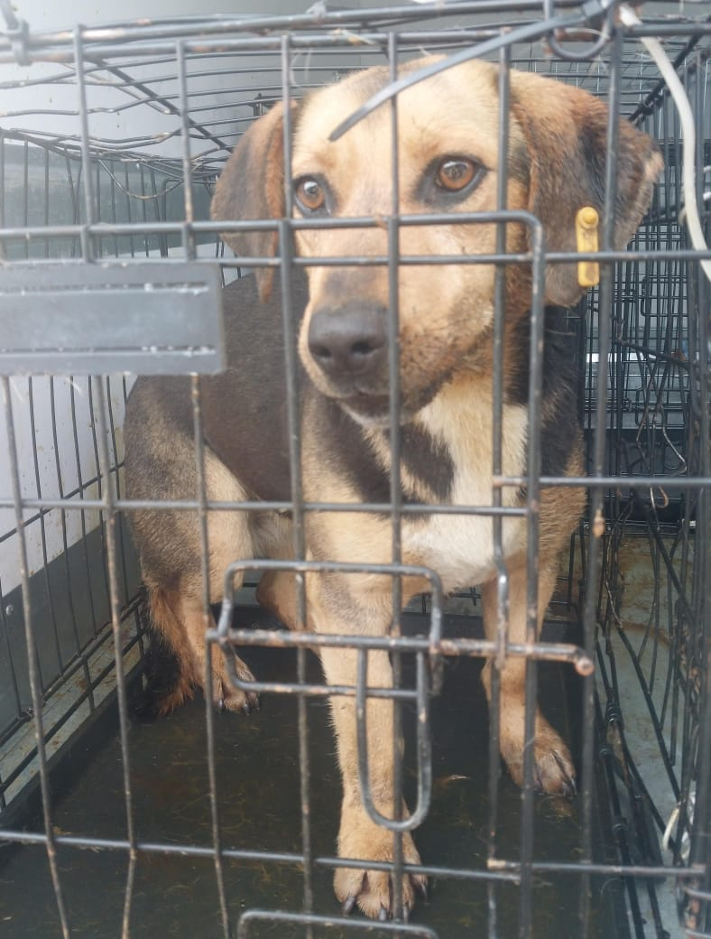 | Дата отлова, место (район, улица) | 06.03.2025 г.  г.Ставрополь, ул.Пригородная, 70, школа 28
 | Вид, пол животного | Сука
 | Окрас животного | Рыжая
 | Инд. номер/маркировка животного
 | Дата операции

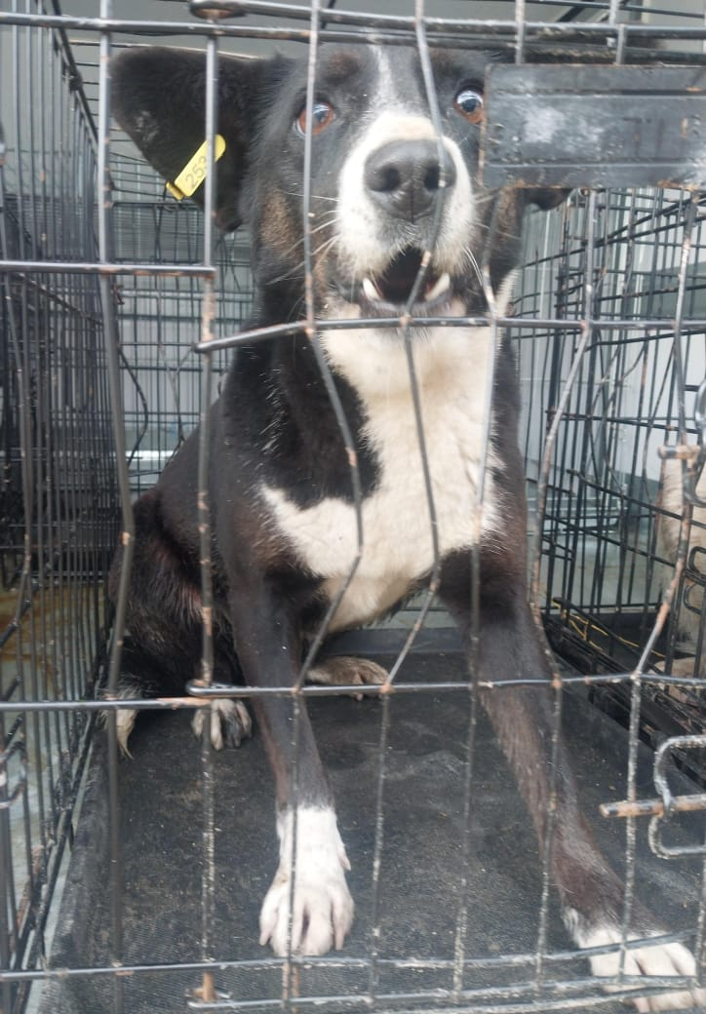 | Дата отлова, место (район, улица) | 06.03.2025 г.  г.Ставрополь, пер.Кузнецкий,20
 | Вид, пол животного | Кобель
 | Окрас животного | Черный
 | Инд. номер/маркировка животного
 | Дата операции

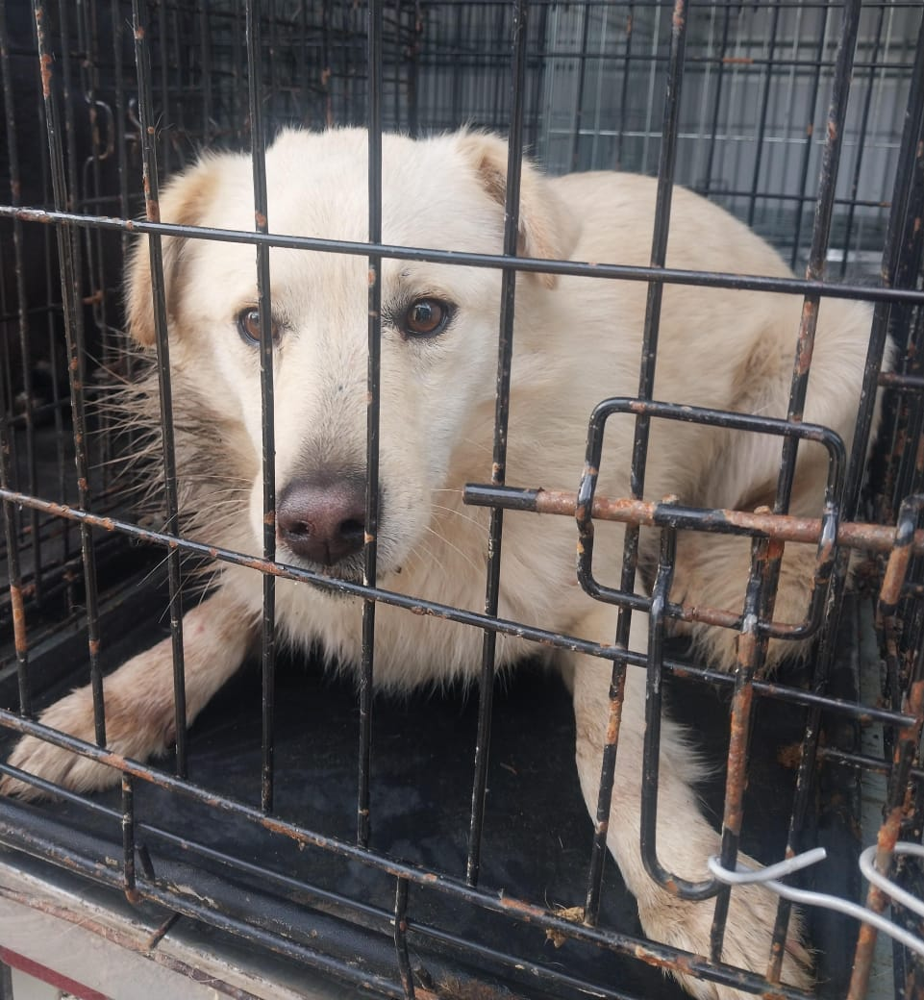 | Дата отлова, место (район, улица) | 06.03.2025 г.  г.Ставрополь, ул.Чапаева, 18А
 | Вид, пол животного | Кобель
 | Окрас животного | Рыжий
 | Инд. номер/маркировка животного
 | Дата операции

